Подтвердить статус предпенсионера в электронной форме – это просто
26.08.2022
Подтвердить статус предпенсионера в электронной форме – это просто
24 августа 2022 года
ГУ-Главное управление ПФР №9 по г.Москве и Московской области напоминает, что наиболее простым и удобным способом подтверждения статуса предпенсионера является электронная форма в личном кабинете гражданина.
Для подтвердения права на льготы, предпенсионер может получить соответствующую справку в личном кабинете на сайте Пенсионного фонда России или портале Госуслуги. Для этого нужно зайти в личный кабинет на es.pfrf.ru или gosuslugi.ru, выбрать услугу получения справки об отнесении к категории граждан предпенсионного возраста, указать ведомство, куда будет представлена справка, представить электронную или бумажную справку в ведомство.
Справка об отнесении к категории предпенсионера формируется автоматически на основании сведений, имеющихся в распоряжении территориального органа ПФР, в том числе сведений (индивидуального) персонифицированного учёта, и подписывается усиленной квалифицированной электронной подписью.
Начальник Главного управления ПФР №9 Людмила Тарасова отмечает, что право на льготы у гражданина предпенсионного возраста возникает за 5 лет до достижения возраста, дающего право на страховую пенсию. Для тех, у кого есть право на досрочную пенсию, предпенсионный возраст наступает за 5 лет до льготного выхода на пенсию.
СПРАВОЧНО: ПЕРЕЧЕНЬ ФЕДЕРАЛЬНЫХ ЛЬГОТ И ГАРАНТИЙ ЛЮДЯМ ПРЕДПЕНСИОННОГО ВОЗРАСТА:
· Освобождение от земельного и имущественного налога по одному объекту каждого вида недвижимости: квартире, дому, гаражу.
· Предоставление работнику на прохождение диспансеризации два рабочих дня в год с сохранением места работы и среднего заработка.
· Трудовые гарантии. В отношении работодателей предусматривается административная и уголовная ответственность за увольнение работников предпенсионного возраста, а также за отказ в приеме на работу по причине возраста.
· Повышенное пособие по безработице в случае, если предпенсионер перестал работать или пока не нашел новое место работы.
· Профессиональное переобучение. Для предпенсионеров разработана программа по повышению квалификации и переквалификации, обучаться по которой могут как работающие, так и неработающие граждане.
· Выплата пенсионных накоплений. Все виды выплат пенсионных накоплений, включая накопительную пенсию, назначаются женщинам с 55 лет, мужчинам – с 60 лет.
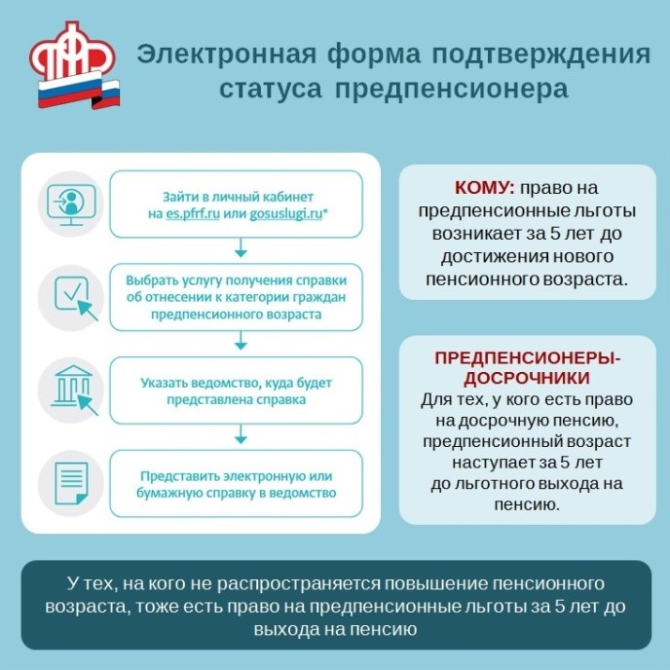

Адрес страницы: http://severnoe-tushino.mos.ru/presscenter/news/detail/11016877.html
Управа района Северное Тушино города Москвы

